**305**

**Título**

El Proyecto Tití

**Autores**

Rosamira Guilléna

**Destacado**

La supervivencia del tití cabeciblanco, hoy en peligro crítico de extinción, depende de la implementación de acciones de conservación en el bosque tropical, que incluyan trabajo comunitario y educación ambiental en torno a la importancia ecológica de este ecosistema.

**Cuerpo**

El tití cabeciblanco (*Oedipomidas oedipus*) es un pequeño primate del tamaño de una ardilla que habita exclusivamente los bosques tropicales del Caribe colombiano. Actualmente, la deforestación y fragmentación de su hábitat, derivadas de actividades agropecuarias, junto con la caza indiscriminada y el comercio ilegal, lo han llevado al borde de la **extinción**. Esta situación ha hecho que pase de estar En Peligro (EN) desde 1982 a en Peligro Crítico (CR) desde 2008, según la lista roja de especies de la UICN1,2. El último censo desarrollado por la Fundación Proyecto Tití estima que solo quedan cerca de 7000 titíes en estado silvestre dentro de su área histórica de distribución en el Caribe3.

Con más de treinta años de investigación, la Fundación Proyecto Tití ha contribuido significativamente a nuestro conocimiento sobre esta especie, incluyendo su comportamiento, desarrollo, dieta, reproducción y el estado de sus poblaciones silvestres. Gracias a estos estudios, se ha identificado el papel ecológico clave del tití como **dispersor de semillas**, **polinizador** y controlador de poblaciones de insectos en el bosque. Comprender la ecología de la especie ha sido la base para el diseño de estrategias de **conservación** que incluyen acciones de restauración, educación y divulgación ambiental, así como la implementación de acuerdos con comunidades locales, mediante los cuales estas se han comprometido a proteger al tití y su hábitat a cambio de beneficios e incentivos que mejoran su bienestar4.

Una de las estrategias más relevantes ha sido la protección del **bosque seco tropical**, un ecosistema bajo grave amenaza del cual solo subsiste el 8 % de su distribución original5,6. Hasta la fecha, en alianza con autoridades ambientales de los departamentos de Atlántico y Bolívar, el Proyecto Tití ha logrado designar más de 6000 ha como **áreas protegidas** (públicas y privadas) para la conservación de la especie. Asimismo, ha orientado procesos de **restauración** a través de la siembra de más de 120 000 árboles nativos, que han permitido recuperar la cobertura en unas 2000 ha de bosque.

La apuesta integral del Proyecto Tití también también se refleja en el desarrollo de programas educativos destinados a más de 3000 jóvenes en comunidades rurales de Atlántico, Bolívar y Sucre. Estos programas buscan, por un lado, concientizar sobre el daño que representa la pérdida de bosque y el tráfico de animales silvestres en el bienestar humano; y, por otro, fomentar la empatía, motivar acciones de conservación y despertar sentimientos de orgullo por el carácter **endémico** de la especie7-9.

Aumentar el valor social, cultural y ambiental del tití cabeciblanco, así como ofrecer beneficios e incentivos tangibles a las comunidades locales, mientras se protegen y restauran áreas de bosque para el tití, la fauna nativa y el bienestar humano, son estrategias clave que se deberán seguir implementando para garantizar un futuro a largo plazo para el tití cabeciblanco y los bosques que constituyen su hogar.

**Fichas relacionadas**

**BIO** 2022: 101, 301 | **BIO** 2021: 201, 403 | **BIO** 2020: 202, 305, 406 | **BIO** 2019: 204 | **BIO** 2018: 203

**Temáticas**

Bosque seco, Especies amenazadas, Especies endémicas, Restauración

**Instituciones**

a. Fundación Proyecto Tití.

**Salidas gráficas**

**Salida 1 [mapa]. Área de distribución histórica del tití cabeciblanco**

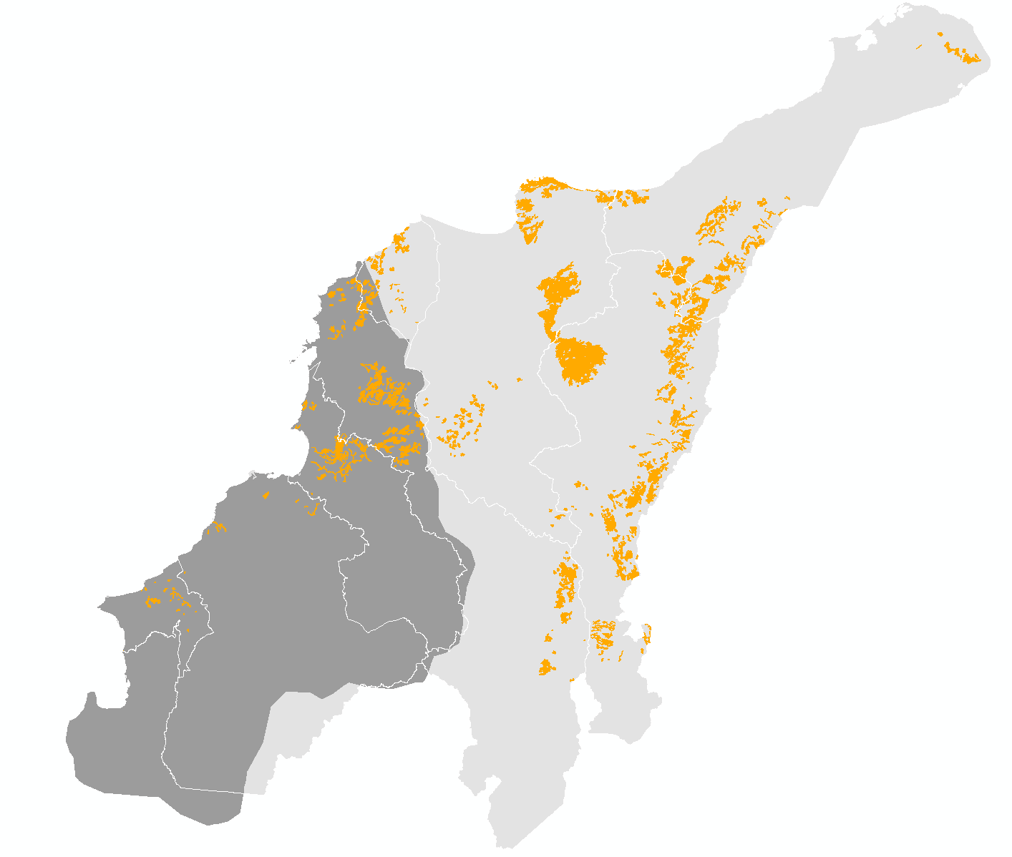

|  | Área de distribución |
| --- | --- |
|  | Bosque seco tropical |

**Salida 2 [gráfico]. Decomisos de titíes cabeciblancos víctimas de tráfico ilegal (2016-2023)**

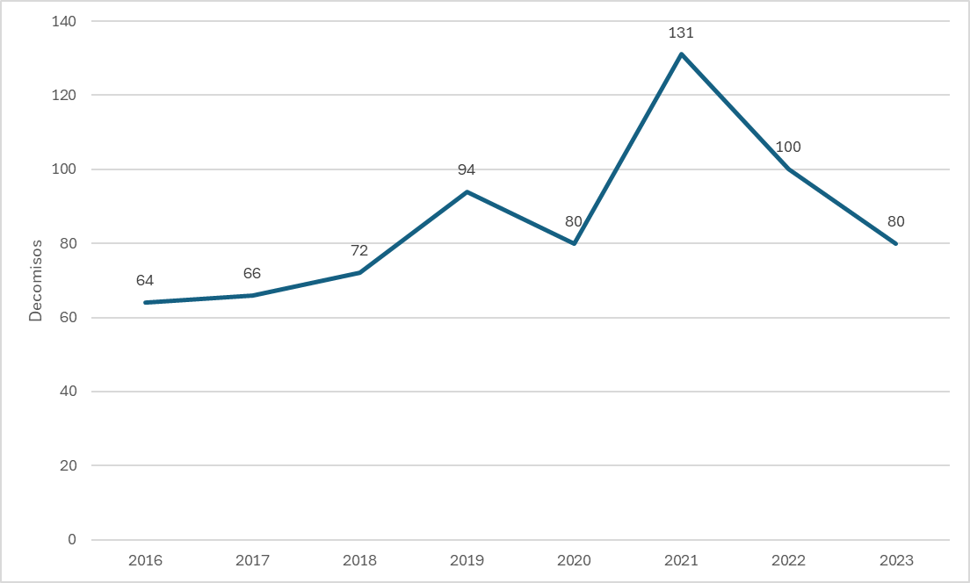

Total = 687 individuos.

**Salida 3 [ilustración].**

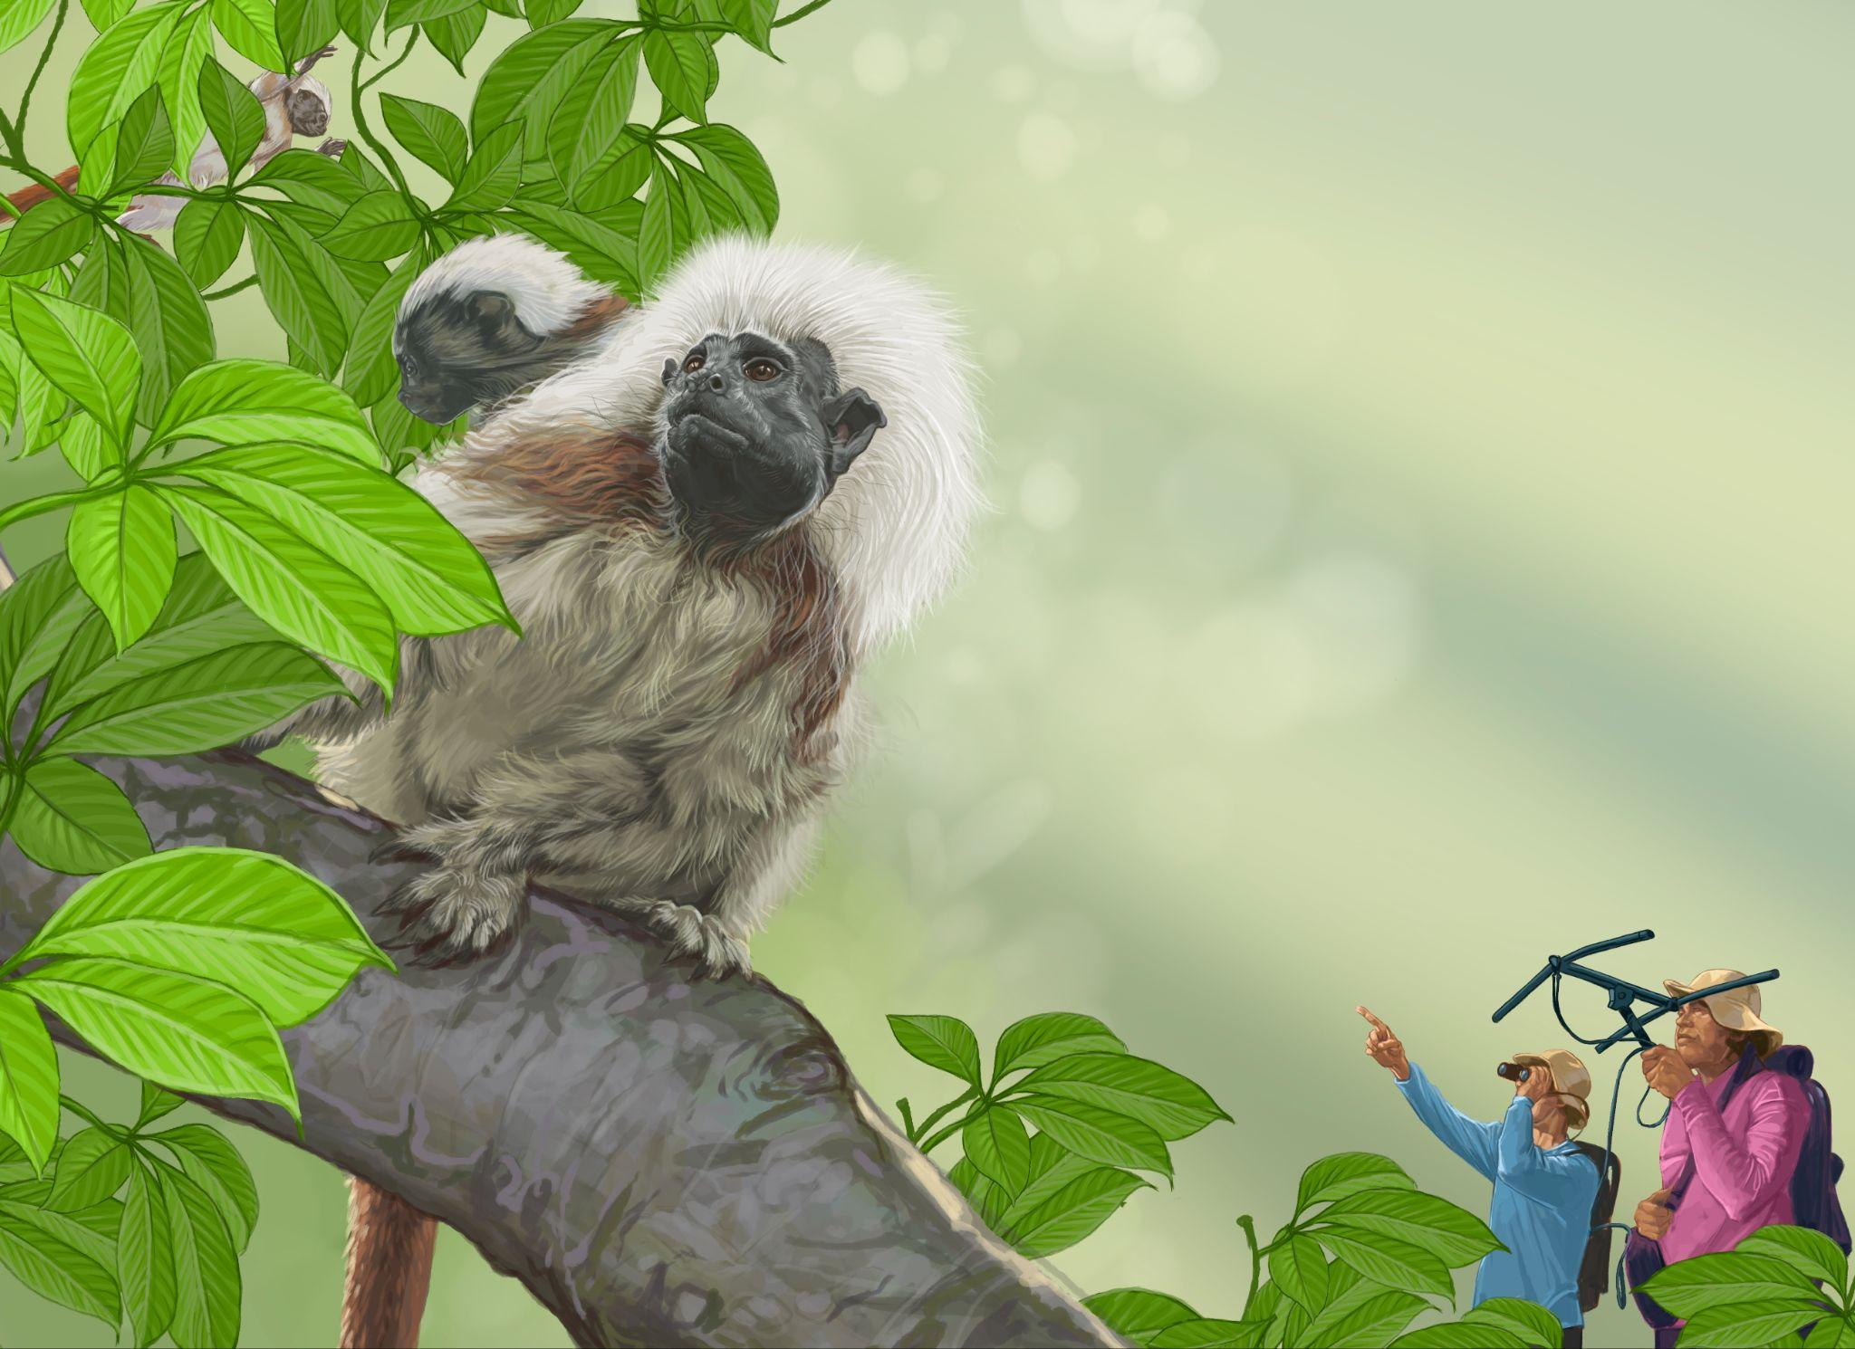

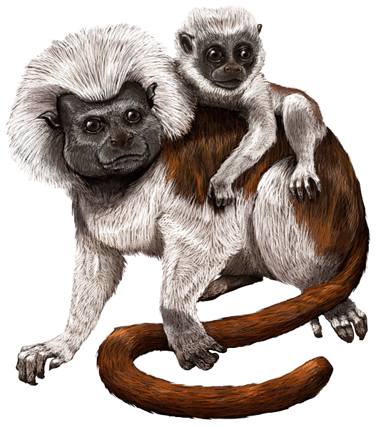

[ícono mamífero][ícono CR]

Tití cabeciblanco

*Oedipomidas oedipus*

**Salida X [carrusel de imágenes – exclusivo web]. Actividades de conservación implementadas por la Fundación Proyecto Tití**

